КГОБУ «Елизовская школа-интернат для обучающихся
с ограниченными возможностями здоровья»

Презентация профессии
Швея

Разработала: учитель профильного труда
Шаверина Светлана Станиславовна

УЧАСТНИКИ ПРЕЗЕНТАЦИИ: учащиеся 7,8 классов

г. Елизово 2021

Презентация профессии
Швея
Цель и задачи:
- Познакомить с непосредственной профессиональной деятельностью швеи;
- Развитие познавательных и профессиональных мотивов и интересов;
- Воспитание положительного отношения к рабочим профессиям;
- Формирование представлений о возможном применении профессиональных навыков швеи
Мы с вами сегодня говорим о профессиях.
Я приготовила для вас загадки, задания, ребусы и вопросы.
Начну с ребуса.
Отгадайте ребус и назовите специальность, о которой сегодня мы будем говорить.
ребус ШВЕЯ
ШВЕЯ – специалист по пошиву одежды.
Задание 1. Прочитать о профессии ( проводят 3учащихся)
ШВЕЯ
Тип профессии | "Человек-техника"
Содержание  деятельности | - Осуществляет пошив изделий из различных материалов вручную или на разнообразных швейных машинах  - Проверяет качество кроя, соответствие цвета деталей, ниток  - Отвечает за качество швов  - Выполняет заправку ниток и регулирует швейное оборудование, на котором работает
Условия труда и место работы | В помещениях (ателье, мастерских, на фабриках).  Режим работы: одно - двух сменный  Работа на конвейере характеризуется монотонностью.
Требования профессии к качеству подготовки | Знания:  Знание технологии швейного производства: виды тканей и их пошивочных свойств, способов обработки, конструктивных особенностей, принципов работы обслуживаемого оборудования и правил ухода за ним.  Умения и навыки:  - Умение подбирать номера игл и нитей  - Регулировать натяжение нити, высоту подъема лапки и величину ее давления, длину стежка  - Регулировать скорость машины при выполнении различных швов  - Подготавливать край к работе, проверять его качество  - Выполнять различные строчки и машинные швы  - Осуществлять уход, чистку и смазку машин, устранять неполадки в работе
Профессионально важные качества | - Высокая острота зрения  - Тонкая чувствительность пальцев  - Хорошая координация рук и зрительно - моторная координация  - Точный глазомер  - Хорошая концентрация и переключаемость внимания  - Усидчивость, трудолюбие, аккуратность
Медицинские противопоказания | - Слабое зрение  - Заболевания суставов и костей, ограничивающие подвижность  - Ревматизм, остеахандроз  - Гипертоническая болезнь  - Порок сердца
Задание 2. Назовите пословицы о труде швеи 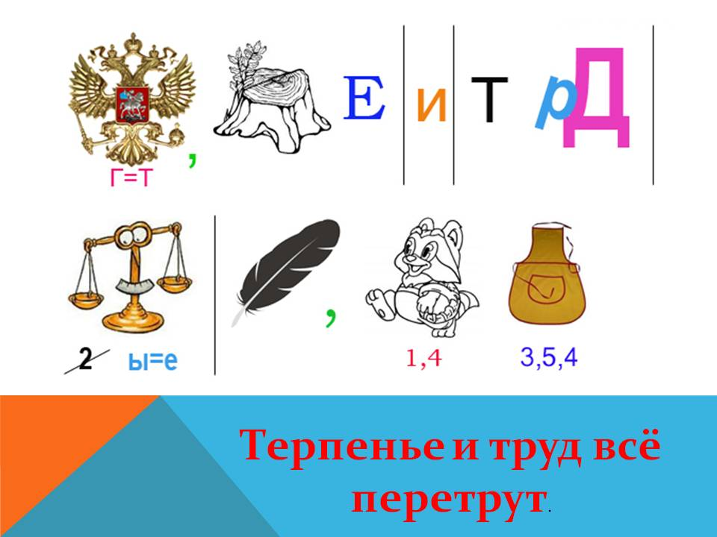

В нашей школе профиль обучения швейное дело – традиционный.
Чему учатся наши девушки и что уже умеют? Изучают свойства тканей, различные швы и строчки, шьют самые разные изделия, выполняют самые разные проекты.
Один из важных проектов: «Своими руками для школы»
Девочки сшили: тюлевые шторы в школу, салфетки в семейную группу, и салфетки для каждого ученика в школе на случай пожара, полотенца в столовую, галстуки для школьной спортивной команды и даже символ лучшей группы.
Самое важное умение учениц швейного профиля – работать и обслуживать все техническое оборудование в мастерской.
Задание 3. Назовите, пожалуйста, швейные машины, на которых мы работаем:
- Швейная машина с ручным приводом
- Универсальная швейная машина Jenome c электроприводом
- Специальная краеобметочная швейная машина

И новое современное оборудование, которое получила наша школа в рамках Федерального проекта «Современная школа» национального проекта «Образование»: Промышленные швейные машины JАCК (Одноигольная машина челночного стежка с нижним транспортером для стачивания легких и средних материалов);
По проекту мы получили Швейно-Вышивальная машина Brother, которая позволяет выполнять декоративные строчки и машинную вышивку и к ней - Рабочий стол-тумбу с откидной столешницей для установки оборудования для вышивки;
Старшеклассницы начали осваивать сложное оборудование и выполнили проект «Мастерицы» - Комплект с машинной вышивкой
Кроме этого в нашу швейную мастерскую поступило современное оборудование для влажно-тепловой обработки, которым пользуются все ученицы.
Задание 4. Назовите, пожалуйста, современное оборудование для влажно-тепловой обработки
№ | Современное оборудование для влажно-тепловой обработки (ВТО)
1 | Паровой утюг Tefal FV96(со специальной насадкой для деликатных тканей и устройством для парового удара)
2 | Гладильная система MIA Completto
3 | Отпариватель MIA Magic Style

Все это сложное оборудование девочки изучают и применяют, когда изучают швейное дело, изготавливают самые разные швейные изделия и выполняют свои индивидуальные проекты.
Работы учениц швейного профиля участвуют в самых разных выставках, девочки награждены грамотами.
Свое профессиональное мастерство девушки демонстрируют:
- Традиционный Школьный конкурс «Лучший по профессии»
- Открытые уроки
- Мастер-классы
- В этом году мы приглашены к участию в Региональном чемпионате по профессиональному мастерству для людей с ограниченными возможностями здоровья «Абилимпикс» по компетенции «ШВЕЯ»
Особенно ответственно наши ученицы готовятся к «Дефиле моделей» на Традиционном Празднике труда.
Китайская народная поговорка
Знание и умение - сокровище, которые повсюду следуют за тем, кто ими обладает.
Все эти умения пригодятся в жизни нашим выпускницам.
Девушкам, которые хотят найти работу швеи можно дать совет.

Вопрос: Как можно найти работу?
Задание 5 : Вакансии – возможность трудоустройства
Вакансии: Зачитывают учащиеся

Трудоустройство:

1. Газета

2. Телевидение (бегущая строка)

3. Знакомые руководители мастерских, ателье

4. Объявление

5.Центр Занятости Населения

6. Интернет
Интернет- источники
shveya.pdf

